**1. Introducere**

1.1 **Motivație și Context**

Ficatul, un organ vital situat sub baza plămânului drept și protejat de coastele drepte, joacă un rol crucial în filtrarea sângelui, recuperarea și stocarea nutrienților. Ca parte esențială a sistemului digestiv, funcționarea corectă a ficatului este indispensabilă pentru supraviețuire. Tumorile hepatice apar atunci când celulele sănătoase încep să se reproducă într-un ritm anormal de ridicat, ducând la formarea unor mase. Aceste tumori pot fi fie necanceroase (benigne), fie canceroase (maligne). Tumorile benigne nu invadează țesuturile înconjurătoare și nu se răspândesc în alte părți ale corpului, în timp ce tumorile maligne au capacitatea de a prolifera și de a metastaza în întregul organism.

Diversitatea tipurilor de tumori care se pot dezvolta în ficat și caracteristicile lor vizuale distincte, în special după administrarea substanțelor de contrast, fac ca diagnosticarea să fie complexă. Studiile recente arată că carcinomul hepatocelular (HCC) reprezintă 73% din cazurile de malignități hepatice primare la adulți, în timp ce colangiocarcinomul constituie 18%, iar alte forme de cancer hepatic 1%. Cancerul hepatic este al nouălea cel mai frecvent cancer la femei și al cincilea la bărbați, cu o incidență aproape de trei ori mai mare la bărbați. Prognosticul este puternic influențat de factori precum dimensiunea tumorii, numărul și invazia vasculară, tumori mai mari fiind asociate cu un prognostic mai prost, acestea fiind incluse în majoritatea sistemelor de stadializare chirurgicală pentru HCC.

Cancerul hepatic este responsabil pentru peste 1,5 milioane de decese anual, însă detectarea și tratamentul precoce pot îmbunătăți semnificativ ratele de supraviețuire. Tomografia computerizată (CT) joacă un rol esențial în diagnosticarea cancerului hepatic, deși segmentarea tumorilor hepatice prezintă provocări semnificative datorită variațiilor în dimensiune, localizare și proximitatea față de alte organe. Segmentarea eficientă a tumorilor hepatice din imaginile CT este crucială pentru un diagnostic și o gestionare corectă.

În ultimii ani, algoritmii de deep learning au realizat progrese substanțiale în analiza imaginilor medicale. Aceste progrese au potențialul de a transforma radiologia prin furnizarea de instrumente de suport decizional cu o acuratețe ridicată în clasificarea leziunilor hepatice pe imagini RMN multi-fazice volumetrice. Sistemele de deep learning, capabile să clasifice leziunile în câteva milisecunde, pot fi integrate perfect în fluxurile de lucru clinice. Prin urmare, dezvoltarea unor instrumente automate și precise de segmentare a tumorilor în imaginile medicale este foarte căutată pentru a sprijini medicii în diagnostic și tratament.

1.2 **Obiective**

Obiectivul principal al acestui studiu este dezvoltarea unei metode eficiente pentru segmentarea automată a tumorilor hepatice în imaginile CT folosind rețele neuronale convoluționale. Pentru atingerea acestui scop, ne propunem câteva obiective clare, precum:

* Evaluarea performanțelor algoritmilor de deep learning pentru segmentarea tumorilor hepatice.
* Extinderea metodei propuse prin integrarea de noi tehnici și arhitecturi de rețele neuronale.
* Validarea modelului pe seturi de date diverse pentru a asigura o generalizare robustă.

Îndeplinirea acestor obiective va permite medicilor să ia decizii mai informate și să ofere un tratament adecvat pacienților, având în vedere că interpretarea finală și decizia rămân în responsabilitatea medicului specialist.

1.3 **Contribuții**

Contribuțiile acestui studiu sunt semnificative pentru avansarea metodologiilor de segmentare automată a tumorilor hepatice din imagini de tomografie computerizată (CT). În primul rând, am demonstrat eficiența și precizia modelului U-Net în segmentarea tumorilor hepatice, obținând o acuratețe ridicată comparativ cu segmentările manuale de referință. Această performanță validează utilizarea U-Net ca un instrument valoros în fluxurile de lucru clinice pentru diagnosticare.

De asemenea, studiul nostru a explorat utilizarea unor tehnici avansate de augmentare a datelor și a unei structuri de date bine organizate, permițând o generalizare mai bună a modelului pe noi seturi de date. Compararea efectuată între modelul U-Net și alte arhitecturi avansate oferă o perspectivă clară asupra compromisurilor dintre eficiența computațională și acuratețea segmentării, contribuind astfel la îmbunătățirea continuă a acestor tehnologii.

Prin integrarea acestor descoperiri și metodologii, studiul nostru oferă un cadru solid pentru dezvoltarea și implementarea unor soluții de segmentare automată mai precise și mai eficiente în practica medicală, facilitând detectarea și tratarea timpurie a tumorilor hepatice.

**2. Stadiu Actual**

În această secțiune, se oferă o prezentare generală a tehnologiilor bazate pe inteligență artificială și, în special, a rețelelor neuronale utilizate recent în segmentarea imaginilor medicale și diagnosticarea tumorilor hepatice.

O abordare notabilă în imagistica medicală implică segmentarea tumorilor hepatice folosind rețele neuronale convoluționale complet convoluționale hibridizate (HFCNN). Această metodă combină clasificarea bazată pe dicționare sparse de ultimă generație cu rețele neuronale convoluționale bazate pe patch-uri pentru a obține rezultate superioare. Tehnici de augmentare a datelor, inclusiv adăugarea de secțiuni vecine și ponderarea claselor, au fost utilizate pentru a îmbunătăți performanța. HFCNN a atins o acuratețe remarcabilă în segmentare, subliniind eficacitatea sa în gestionarea sarcinilor de imagistică medicală.

O altă contribuție semnificativă în detectarea tumorilor hepatice este utilizarea arhitecturii U-Net. U-Net, conceput pentru segmentarea imaginilor biomedicale, a fost utilizat extensiv datorită capacității sale de a efectua clasificarea pixel-cu-pixel. Îmbunătățirile aduse U-Net, cum ar fi integrarea unor caracteristici de nivel înalt dependente de obiect, au îmbunătățit performanța sa în segmentarea tumorilor hepatice din imaginile CT.

Dezvoltarea unei rețele neuronale convoluționale multi-scale cu dublă cale în trei dimensiuni (TDP-CNN) a arătat, de asemenea, promisiuni semnificative. Această metodă valorifică informațiile contextuale 3D din imaginile CT, pe care CNN-urile tradiționale 2D nu le pot utiliza. Prin împărțirea volumului inițial în segmente mici, TDP-CNN procesează segmente de diferite dimensiuni pentru a captura atât textura locală, cât și contextul global, îmbunătățind semnificativ acuratețea segmentării ficatului și tumorilor.

Integrarea mecanismelor de atenție și a structurilor reziduale în CNN-uri a îmbunătățit, de asemenea, segmentarea tumorilor hepatice. O variație a arhitecturii U-Net tradiționale, care încorporează blocuri SE înainte de straturile de pooling maxim, îmbunătățește capacitatea rețelei de a evidenția zonele semnificative, suprimându-le pe cele irelevante.

De asemenea, combinarea mai multor modele de rețele neuronale convoluționale, cum ar fi ResNet50 și U-Net, cu biblioteca FastaiV2 a produs acurateți mai mari în sarcinile de segmentare a tumorilor hepatice. Această abordare hibridă valorifică punctele forte ale diferitelor modele pentru a îmbunătăți performanța generală, obținând metrici de segmentare mai bune în comparație cu modelele individuale.

Studii recente au explorat și utilizarea deep learning-ului pentru diferențierea maselor hepatice la scanările CT cu contrast dinamic. Utilizând rețele precum Inception v3, aceste metode obțin acurateți mai mari în clasificare prin extragerea caracteristicilor complexe, care sunt adesea greu de identificat de către radiologi. Aceste rețele neuronale adânci sunt antrenate pe seturi de date mari, asigurând performanțe robuste în diverse tipuri de tumori hepatice.

În plus, integrarea a patru rețele neuronale (ResNet152, ResNeXt101, DenseNet201 și InceptionV3) a fost propusă pentru segmentarea ficatului și a tumorilor hepatice. Acest sistem inteligent de decizie valorifică imaginile de tomografie computerizată din baza de date LiTS17, aplicând antrenamente separate pentru fiecare clasificator și fuzionând deciziile individuale pentru segmentarea globală. Această metodă a obținut rezultate superioare în ceea ce privește coeficientul Dice, demonstrând eficacitatea sa comparativ cu rețelele individuale.

În general, aceste progrese în arhitecturile rețelelor neuronale și tehnicile de deep learning au îmbunătățit semnificativ segmentarea și diagnosticarea tumorilor hepatice, oferind instrumente promițătoare pentru îmbunătățirea imagisticii medicale și a rezultatelor pacienților.

**3. Materiale și Metode Utilizate**

Pentru acest studiu, am utilizat un set de date numit LiTS17 (Liver Tumor Segmentation), care constă în imagini de tomografie computerizată (CT) și segmentări asociate ale acestor imagini. Setul de date a fost împărțit în două categorii principale: imagini CT și segmentări ale acestora. Fiecare categorie a fost ulterior divizată în trei subseturi distincte: antrenament (70%), validare (20%) și testare (10%).

Imaginile CT și segmentările au fost procesate și organizate folosind un fișier meta, care a permis asocierea fiecărei imagini CT cu segmentarea corespunzătoare. Fișierele de tip .nii au fost convertite în fișiere .jpg pentru a facilita antrenarea modelului. Fiecare volum de imagini CT a fost împărțit în secțiuni de 2 pixeli, iar fiecare secțiune a fost redimensionată la o rezoluție de 128x128 pixeli. Aceasta redimensionare a fost efectuată pentru a standardiza dimensiunea imaginilor și a simplifica procesarea ulterioară. Imaginile au fost normalizate între valori de 0 și 1 utilizând funcțiile windowed și hist_scaled, care ajustează nivelurile de intensitate ale pixelilor pentru a îmbunătăți contrastul relevant pentru segmentarea hepatică.

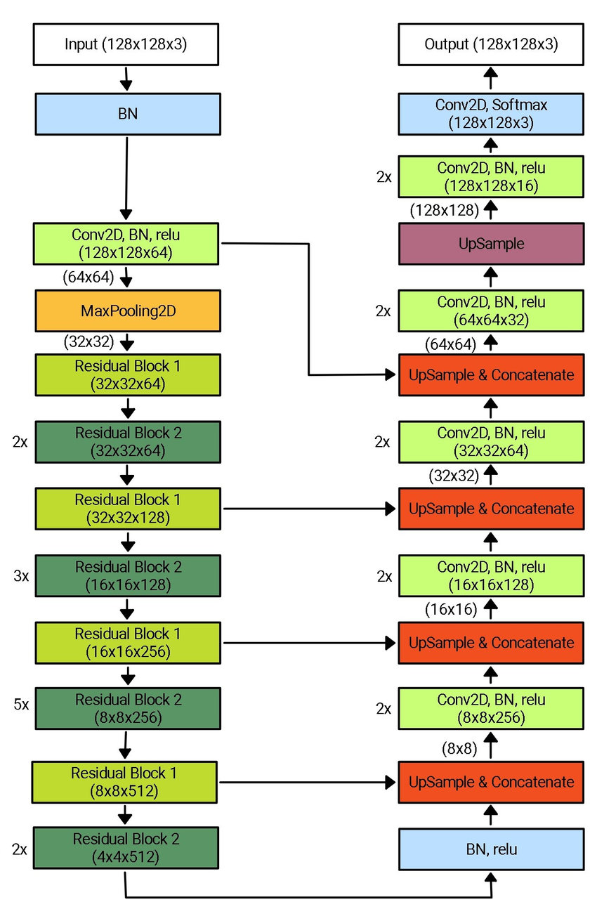

Pentru a îmbunătăți generalizarea modelului și a preveni overfitting-ul, am aplicat o serie de tehnici de augmentare a datelor în timpul generării fișierelor de antrenament. Aceste tehnici au inclus rotația imaginilor (până la 10 grade), translația pe axele X și Y (până la 10%), tăierea și zoom-ul (până la 10%), precum și reflexia orizontală. Augmentarea a fost aplicată atât pe imaginile CT, cât și pe măștile de segmentare asociate, folosind funcții personalizate pentru a genera seturi de date variate și bogate din punct de vedere al diversității.

Modelul de segmentare utilizat în acest studiu a fost U-Net, o arhitectură bine cunoscută și eficientă pentru sarcinile de segmentare a imaginilor medicale. U-Net a fost configurat să capteze atât caracteristicile locale, cât și cele globale ale imaginilor prin intermediul straturilor convoluționale și de pooling. Modelul a fost antrenat timp de 10 epoci folosind datele procesate și augmentate, iar funcția de pierdere (CrossEntropyLossFlat) a fost utilizată pentru a evalua erorile în timpul antrenamentului.

Antrenarea modelului a fost realizată utilizând biblioteca fastai, în combinație cu arhitectura ResNet34 ca bază pentru U-Net. Performanța modelului a fost evaluată utilizând metrica de acuratețe a segmentării fără fundal (foreground_acc), care măsoară capacitatea modelului de a segmenta corect structurile de interes (ficat și tumori) din imagini, excluzând fundalul.

**4. Rezultate Experimentale și Discuții**

După antrenarea modelului U-Net timp de 10 epoci, acesta a fost evaluat pe setul de testare pentru a determina acuratețea segmentării. Modelul a demonstrat o convergență rapidă, obținând o acuratețe medie de aproximativ 98% în segmentarea imaginilor CT comparativ cu segmentările de referință. Rezultatele experimentale arată că modelul a fost capabil să segmenteze cu succes structurile hepatice și tumorile din imaginile CT, cu o potrivire ridicată între segmentările generate de model și cele reale.

Pentru a evalua performanța modelului, am utilizat atât acuratețea, cât și pierderea (loss) ca metrici de evaluare. Curbele de antrenament și validare au arătat o reducere constantă a pierderii și o creștere a acurateței, indicând faptul că modelul a învățat eficient să segmenteze imaginile. Segmentările generate au fost salvate în directorul de ieșire specificat, permițând o analiză detaliată a performanței modelului.

O vizualizare suplimentară a primelor cinci predicții a confirmat faptul că modelul este capabil să segmenteze cu succes structurile de interes din imaginile CT. Acuratețea segmentărilor generate a fost calculată prin compararea pixel-cu-pixel între segmentările adevărate și cele prevăzute, rezultând o acuratețe de 98.75%.

**5. Concluzii**

Studiul nostru a demonstrat că modelul U-Net este un instrument eficient și precis pentru segmentarea automată a imaginilor CT. Acesta a atins o acuratețe de 98.75% în compararea segmentărilor generate cu cele de referință, subliniind potențialul acestuia de a fi integrat în fluxurile de lucru clinice pentru diagnosticarea tumorilor hepatice.

Prin utilizarea unor tehnici avansate de augmentare a datelor și a unei arhitecturi bine testate, modelul a demonstrat o robusteză semnificativă, fiind capabil să segmenteze cu succes structurile de interes din imaginile CT. Această abordare poate fi extinsă și îmbunătățită în cercetări viitoare, explorând utilizarea altor arhitecturi de rețele neuronale profunde sau aplicarea metodei pe alte seturi de date medicale pentru a îmbunătăți și mai mult precizia segmentării.

**6. Referinte**

